Районный конкурс
работ исследовательского характера учащихся
по учебному предмету
«ФИЗИКА»

Занимательные физические опыты в домашних условиях

Автор работы:
Кравцов Артем Игоревич
учащийся 9 класса ГУО «Средняя школа №2 г. Мстиславля»
Руководитель:
Кравцова Ольга Николаевна,
учитель математики и физики

2020

ВВЕДЕНИЕ

"ОДИН ОПЫТ Я СТАВЛЮ ВЫШЕ, ЧЕМ ТЫСЯЧУ МНЕНИЙ, РОЖДЕННЫХ ТОЛЬКО ВООБРАЖЕНИЕМ"

М. ЛОМОНОСОВ

Смотреть, внимательно слушать, понимать и запоминать... И обязательно ко всем видам запоминания необходимо добавить на уроках “работу руками”. Это все правильно. Но на уроках спрашивают не каждый раз, да и реальных демонстраций опытов недостаточно. А почувствовать себя в роли экспериментатора или фокусника очень хочется.
Исследуемым предметом была выбрана физика. Физика – это не только научные книги и сложные законы. Это еще интересные эксперименты и занимательные опыты, показанные в кругу друзей, это забавные опыты и игрушки-самоделки.
Мне захотелось выйти за рамки школьной программы и больше узнать о материале, излагаемом в учебнике. Ведь опыты повышают интерес к изучению физики, развивают мышление, учат применять теоретические знания для объяснения различных физических явлений, происходящих в окружающем мире.
В наши дни никого не удивишь чистой водой, бегущей из крана, — однако благодаря удивительным физическим свойствам с ней можно проделать множество забавных опытов. Смогу ли я, используя чистую воду, углубленно повторить изученные на уроках физики процессы?
Изучив интернет -ресурсы, я узнал, что существует много простых и эффектных опытов с водой, которые не являются простой ловкостью рук, а построены на основных законах физики. Это вызвало у меня познавательный интерес и побудило к творческой деятельности. Поэтому было решено провести исследовательскую работу на тему: «Занимательные физические опыты в домашних условиях».
Цель исследования: проверить физические свойства воды путём эксперимента в домашних условиях
Задачи:
изучить литературу по данной теме;
провести опыты с водой;
проанализировать результаты эксперимента;
обобщить полученные результаты и сделать выводы.
Гипотеза: возможность получения в домашних условиях доказательств физических свойств воды
Объект исследования: опыты с водой, основанные на тепловых, электромагнитных и световых явлениях
Предмет исследования: практическое применение физических явлений.
Методы исследования: изучение, наблюдение, анализ, обобщение, эксперимент.

ГЛАВА 1 ЭКСПЕРИМЕНТАЛЬНОЕ ПОДТВЕРЖДЕНИЕ ФИЗИЧЕСКИХ СВОЙСТВ ВОДЫ В ДОМАШНИХ УСЛОВИЯХ
Описание опытов проводилось с использованием следующего алгоритма:
название опыта;
необходимые для опыта материалы;
описание проведения опыта;
объяснение опыта.

1.1 Опыт №1 « Выращивание кристаллов »
Необходимые материалы.
Полипропиленовый шпагат, 2 стеклянные баночки, вода, поваренная и морская соль, клей, тонкие палочки (шпажки, зубочистки), ножницы, прищепки, 2 зажима (утяжелители), кусочек марли.
Описание проведения опыта.
Из шпагата нарезал кусочки одинаковой длины, около 4-5 см., и склеил их посередине. Получились две снежинки. Цвет шпагата я взял синий специально для того, чтобы лучше рассмотреть выращенные в поваренной и морской соли кристаллы.
К каждой снежинке снизу я подвесил утяжелитель в виде зажимов. Это нужно для того, чтобы снежинки не всплывали. А сверху снежинки подвесил к тонкой палочке. На банках подписал, - где какая соль, и стал наблюдать
Один раз в неделю я фильтровал воду с помощью кусочка марли. Чтобы ускорить рост кристалла, я нагревал воду и туда добавлял соли, так как этот процесс увеличивает концентрацию соли в банке. Соль проступала и на палочке, к которой была прикреплена снежинка, и на бумажной салфетке, которой я накрывал баночку, и на горлышке баночки.
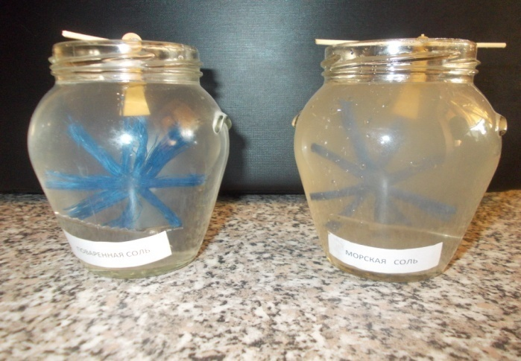
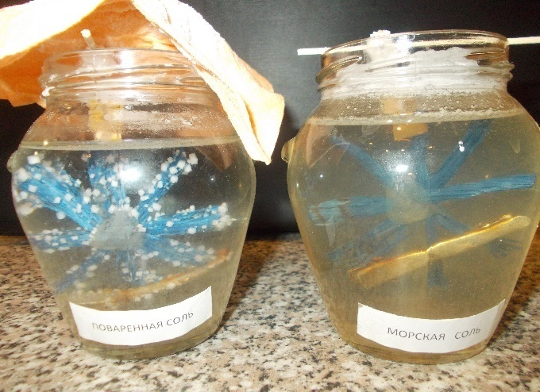

Рисунок 1.1.1Подготовка и выращивание кристаллов в растворах поваренной и морской соли

Через три недели моя снежинка покрылась снегом из кристаллов.
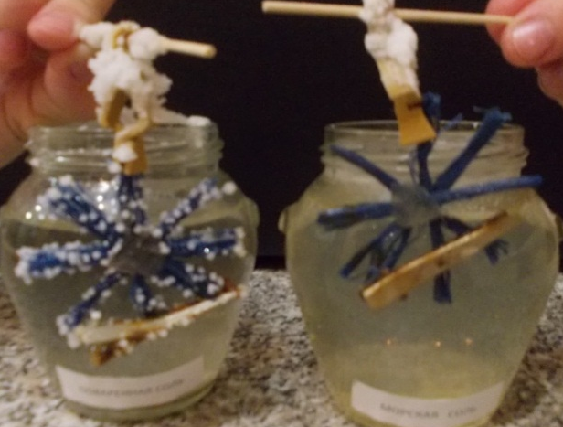
Рисунок 1.1.2Результат выращивания кристаллов в растворах поваренной и морской соли
Кристалл с морской соли расти не стал. Полагаю, потому, что в ней находились примеси.
А еще я вырастил кристалл из лимонной кислоты и из сахара.
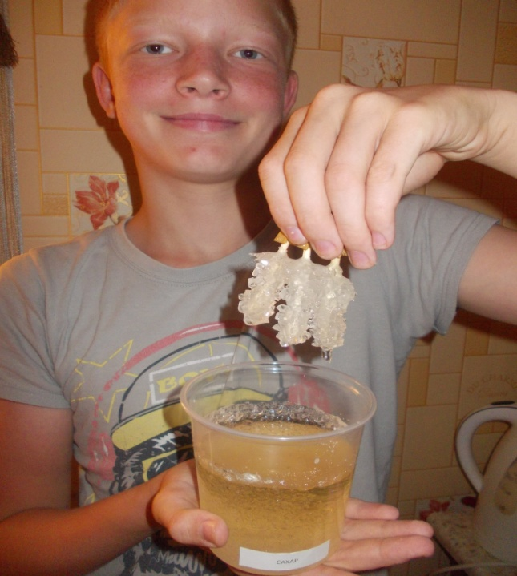
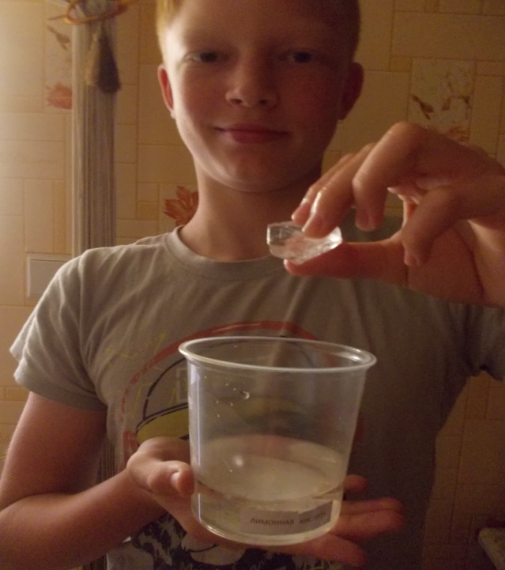

Д

Рисунок 1.1.3Выращенные кристаллы в лимонной кислоте, в сахарном сиропе

Объяснение опыта.
Кристаллизация – процесс образования твердой фазы в виде кристаллов из растворов и расплавов.
В перенасыщенном растворе образуются центры кристаллизации. Это значит, что кристаллы «выпадают» из раствора. Атомы и молекулы растворенного вещества собираются в группы под определенными углами, образуя характерную форму кристалла. Эти группы являются маленькими кристалликами. Постепенно они начинают расти.
Для этого опыта необходимо не мало времени. У меня заняло больше месяца.
Выращивание кристаллов - процесс занимательный, но требующий бережного и осторожного отношения к своей работе. Чтобы предохранить от разрушения свои кристаллы, я покрыл их бесцветным лаком.
Опыты с разрезанием льда, моментальной заморозкой и выращиванием кристаллов позволили повторить тепловые явления, изученные на уроках физики в 8 классе: нагревание (охлаждение) и плавление (кристаллизация), т.е. процессы изменения внутренней энергии тела путем теплопередачи.

1.2 Опыт № 2«Разрезание льда»
Необходимые материалы.
Кусок льда, 2 бутылки, наполненные водой (утяжелитель), кусок металлической проволоки.
Описание проведения опыта.
Положив маленький кусок льда на бутылку, я накинул на него медную проволоку толщиной не более 0,5 мм и подвесил к ней с двух сторон две пластиковые бутылки, наполненные водой.
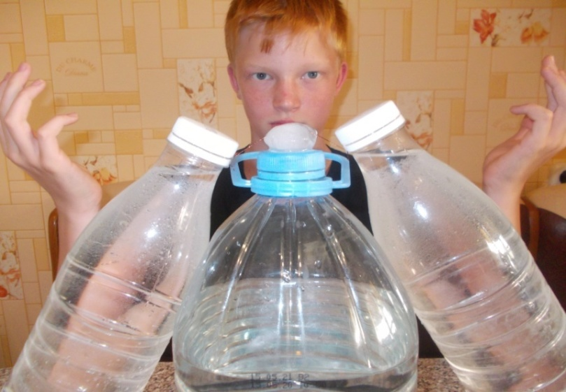
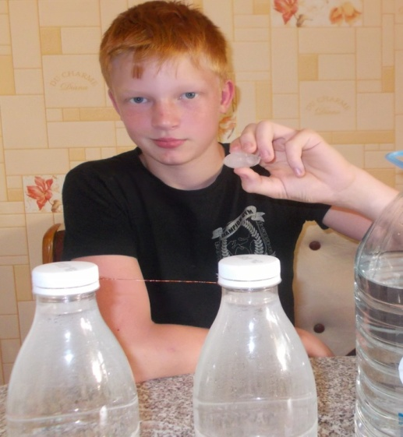
Рисунок 1.2.1Подготовка и процесс наблюдения разрезания льда

Медленно, но неуклонно проволока врезалась в лед. Все глубже, глубже... Через 7 минут получилась наживка из льда.

Рисунок 1.2.2 Наживка из льда
Через 20минут проволока прошла насквозь. А ледяной кусок остался цел, словно его и не резали.

Рисунок 1.2.3 Результат опыта

Объяснение опыта.
Проволока перерезает лед под давлением. Конечно, чем больше это давление, тем быстрее лед будет перерезан. В любом случае процесс этот не моментальный, он требует времени. В ходе эксперимента под проволокой образуется вода, то есть лед начинает таять, и поэтому проволока погружается все глубже. А над проволокой вода постепенно снова замерзает, потому что на нее уже ничего не давит. Так «срастается» перерезанный ледяной кусок.
Когда я проделывал этот опыт, то заметил, что если взять лед из морозильной камеры, то процесс разрезания идти не будет. Это удивительное свойство воды. Главное условие этого опыта — слегка подтаивающий лед. То есть сам лед должен начать немножечко таять.
Таким образом я выяснил, что точка плавления льда зависит от давления. Чем выше давление, тем выше и точка плавления.

1.3 Опыт № 3 «Моментальная заморозка»
Необходимые материалы.
Чистая, без примесей вода в пластиковой бутылке, кусочки льда, прозрачный бокал.
Описание проведения опыта.
Я взял бутылку с переохлажденной жидкостью и ударил по столу. В результате удара образуются центры кристаллизации, и вода в бутылке моментально начинает замерзать. Идет процесс кристаллизации.

Рисунок 1.3.1Моментальная заморозка воды от удара

Объяснение опыта.
Чистая, без примесей вода может находиться в жидком состоянии при температуре намного ниже нуля. Это называется нестабильным состоянием переохлажденной жидкости. В очищенной воде отсутствуют центры кристаллизации, вокруг которых происходит заморозка воды.
Не менее быстрая заморозка происходит, если взять несколько кубиков льда и налить на них переохлажденной жидкости.
В этом случае сами кубики льда становятся центрами кристаллизации. При этом образуются причудливые фигурки.

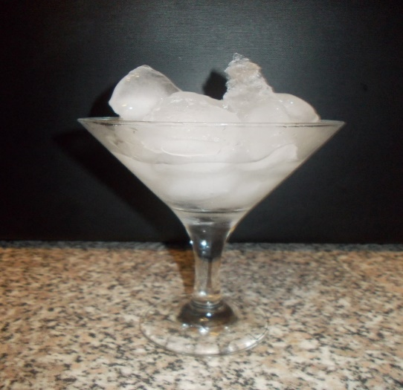

Рисунок 1.3.2 Моментальная заморозка на кубиках льда

Опыты с моментальной заморозкой я повторил с неочищенной водой. Ничего не вышло. Бутылка с водой попросту замерзла в морозильной камере. Это произошло потому, что неочищенная вода содержит центры кристаллизации - пылинки или различные примеси.

1.4 Опыт № 4 «Электризация воды»
Необходимые материалы.
Пластмассовая ручка, тонкая струйка воды.
Описание проведения опыта.
Пустив из крана очень тонкую струйку воды, так, чтобы она вытекала совершенно спокойно, ровно, я поднес к ней немного ниже крана наэлектризованную ручку. Было отчетливо видно, что струя отклонилась к ней. Что произошло?
Рисунок 1.4.1 Электризация воды

Объяснение опыта.
Притягиваться способны не только твердые тела, но и жидкие. Вода, если в ней нет примесей, электричество не проводит. Это значит, что она является хорошим изолятором. Поэтому ее можно наэлектризовать на расстоянии.
То, что воду можно наэлектризовать, — не удивляет. Но почему струя воды отклонилась в сторону ручки, а не в другую? Рассуждаю последовательно. Известны два вида зарядов: положительный и отрицательный. Когда пластмассовая ручка наэлектризована, заряды распределены равномерно. Но когда я поднес ее к воде, то произошло перераспределение зарядов. На той стороне струи, которая ближе к ручке, заряды получаются противоположного знака, а на дальней от ручки стороне электрические заряды будут такие же, как и на самой ручке. Ближние противоположные заряды потянутся, чтобы соединиться с зарядами ручки, и струя отклонится в том же направлении. [3]

1.5 Опыт № 5 «Изображение в линзе »
Необходимые материалы.
Стакан, вода, картинка.
Описание проведения опыта.
За пустой стакан поместил картинку, на которой изображены две стрелки, направленные в одну сторону. Картинка была видна практически без искажений.
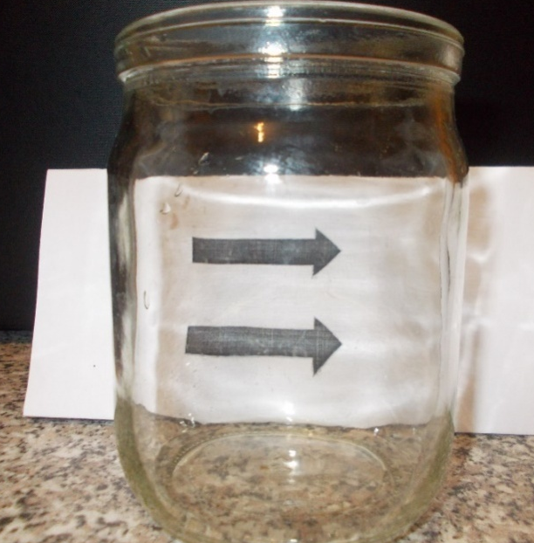

Рисунок 1.5.1 Расположение стрелок за пустой банкой

Но когда я налил в стакан воду и начал картинку отодвигать, то на некотором расстоянии увидел, что картинка зеркально перевернулась и стрелки поменяли свое направление. Интересно, почему?

Рисунок 1.5.2 Банка с водой в роли линзы
Объяснение опыта.
Этот интересный опыт чем- то похож на фокус, однако имеет научное физическое объяснение.
Известно, что луч света, при переходе из одной среды в другую, преломляется. Это изучается в теме «Световые явления». В данном опыте свет проходит через воздух, стекло, воду, снова через стекло, а затем обратно. Чем длиннее этот переход, тем сильнее эти изображения искажаются. Например, стекло и воздух почти не преломляют лучи. И поэтому картинку, помещенную за пустой стакан, видно практически без искажений. Но когда я в стакан налил воду, путь света увеличился и заставил лучи света меняться. В этом эксперименте стакан с водой работает как линза. Когда лучи света проходят через линзу, они искривляются в сторону центра и в итоге пересекаются. Точка, в которой пересекаются лучи, называется фокусом. Лучи света меняют свое направление, и поэтому изображение картинки переворачивается зеркально.[4]
Выводы:
используя интернет - ресурсы можно найти много занимательных физических опытов с водой, выполняемых с помощью подручного оборудования;
опыты увеличивают спектр демонстраций физических явлений.
опыты развивают навыки самостоятельного творческого труда и умения логически мыслить.

ЗАКЛЮЧЕНИЕ

Когда я только начинал работать над своей исследовательской работой, я не предполагал, что она окажется настолько увлекательной.
Основной целью было повторить изученные мною на уроках физики процессы, используя физические свойства чистой воды. Моя цель достигнута. Проведя пять занимательных опытов в домашних условиях, я не только смог повторить школьный курс, но и углубленно изучить физические явления: тепловые, электромагнитные и световые. Это было не просто. Казалось бы, уже весь материал изучен. Но когда дело дошло до объяснения опытов, так сразу возникло много вопросов. Что произошло? А почему так? И тут пришлось думать, логически мыслить, рассуждать…И только теперь, почувствовав себя в роли экспериментатора, я понимаю, насколько это сложно и ответственно.
Из множества различных опытов с водой я провел именно эти:
опыт №1 «Выращивание кристаллов»;
опыт № 2«Разрезание льда»;
опыт № 3 «Моментальная заморозка»;
опыт № 4 «Электризация воды»;
опыт № 5«Изображение в линзе».
«Выращивание кристаллов» заняло немало времени. Однако результат приводит в восторг: «Я сам, я смог, у меня получилось!» Великолепие кристаллов вдохновляет на создание красивых ювелирных украшений и декоративных изделий. И вообще, область их применения огромна. Одни кристаллы используют для чипов, лазеров, для «нано» электронных устройств. Из других делают термоиндикаторы, подшипники, часовые стекла, скальпели, оптические стекла. Третьи предназначены для оптических компьютеров, дисплеев ноутбуков.
Опыт «Разрезание льда» сам по себе интересный. Не менее интересно его применение Отели из снега и льда – уникальное зрелище. Конечно, делают эти отели используя специальные пилы, фрезы и другие инструменты. Но вот внутренняя отделка не обходится без проволоки . Даже каркас делают металлический.[5]
«Моментальная» или «шоковая заморозка» применяется в пищевой промышленности для длительного хранения мяса, рыбы, овощей. Причем форма продукта остается практически без изменения. В результате продукты лучше хранятся. [6
Статическое электричество может быть верным помощником человека, если правильно использовать его закономерности.
Метод окраски изделий в электрическом поле сейчас широко применяют в нашей стране.
Электрокопчение продуктов – пропитывание продукта древесным дымом. В настоящее время этот процесс, занимает всего несколько минут.
Электроворсавание – процесс изготовления покрытия, похожие на бархат или замшу. [7]
Линзы являются универсальным оптическим элементом большинства оптических систем.
Традиционное применение линз – бинокли, микроскопы, телескопы, фотовидеотехника и др.
Пять опытов, проведенных мною, расширили мой кругозор, заставили иначе взглянуть м понять многие физические явления.
Поэтому, отвечая на вопрос, актуальна ли выбранная мною тема, я отвечу? «Да, актуальна.»
Работая над очередным экспериментом, как будто окунаешься в новый мир знаний, подробно и скрупулезно изучаешь физическое явление, описывающее опыт. И вот тут одних школьных знаний недостаточно. Все свои эксперименты я проводил с помощью воды. Но явления для их описания разные. Удивительная вода! Она везде. Она внутри нас, она вокруг нас. Она такая разная. Я продолжу изучать свойства воды. Возможно, это породит мою новую исследовательскую работу. Прекрасный опыт в проведении опытов!

СПИСОК ИСПОЛЬЗОВАННЫХ ИСТОЧНИКОВ

- Википедия – свободная энциклопедия [Электронный ресурс]
- Физика. 8 класс. Исаченкова Л.А., Лещинский Ю.Д.,ДорофейчикВ.В
- http://class-fizika.ru/op102-31.html
- https://www.popmech.ru/technologies/47455-udivitelnyy-tryuk-s-vodoy-video/
- http://www.blog.suomi-holiday.com/39.php
- http://tekhnosfera.com/nauchnye-osnovy-sozdaniya-tehniki-bystrogo-zamorazhivaniya-pischevyh-produktov
- http://electrik.info/main/fakty/48-staticheskoe-jelektrichestvo-v-prirode.html

